Dzień dobry,
Dziękuję wszystkim, którzy przesłali mi prace w terminie. Wszystkie są już sprawdzone, oceny wpiszę w najbliższym czasie. Jednocześnie proszę, abyście starali się wykonywać zadane prace samodzielnie.
W tym tygodniu realizujemy temat dotyczący energetyki w Polsce.
Temat: Energetyka
Proszę o zapoznanie się z tematem w podręczniku (str.138). Do zeszytu przepisujemy notatkę:
- Podział źródeł energii ze strony 138.
- Elektrownie cieplne.
Przemysł paliwowo-energetyczny w Polsce rozwija się na bazie węgla kamiennego i brunatnego. 81% energii elektrycznej pozyskiwane jest w elektrowniach cieplnych opalanych węglem. Elektrownie bazujące na węglu kamiennym wytwarzają ok 48% energii elektrycznej. Część znajduje się w pobliżu miejsc wydobycia, na Górnym Śląsku i w okolicy. Największe to:
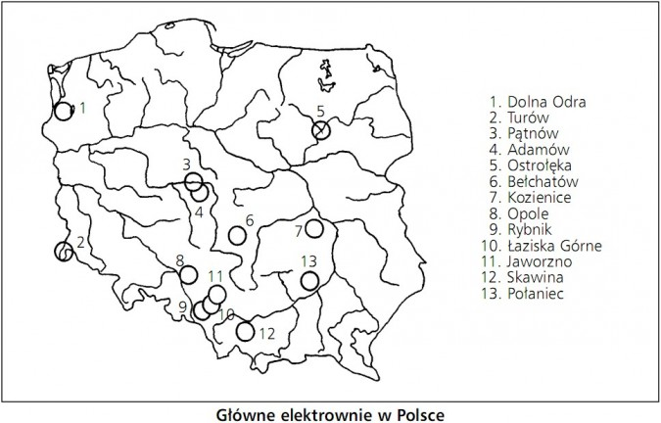
- Rybnik - 1670 MW
- Kozienice - 2880 MW
- Dolna Odra - 1752 MW

Elektrownie spalające węgiel brunatny wytwarzają ok 33% energii elektrycznej. Skupione są w pobliżu miejsc wydobycia węgla brunatnego:
- Bełchatów - 4440 MW
- Turów - 1800 MW
- Pątnów - 1600 MW

- Elektrownie wodne.
Tylko 1,1% energii elektrycznej wytwarzają elektrownie wodne. Nie są to elektrownie o dużej mocy. Największe z nich to elektrownie szczytowo-pompowe:
- Żarnowiec - 716 MW
- Porąbka Żar - 500 MW
- Solina na Sanie - 200 MW.

Następnie proszę o zapoznanie się z tematem dostępnym pod linkiem:
https://epodreczniki.pl/a/zrodla-energii-w-polsce/DZ9m3Dvd0

Poniżej znajduje się karta pracy, którą po samodzielnym wypełnieniu należy odesłać do 20.04 na adres: beatakiluk@tlen.pl.
Pozdrawiam,
Beata Kiluk

KARTA PRACY

1. Wymień cztery przykłady źródeł energii nieodnawialnej.

- _________________________________________
- _________________________________________
- _________________________________________
- _________________________________________

2. Podkreśl podpunkt, w którym zamieszczono nazwy elektrowni wodnych.

A. Porąbka-Żar, Żarnowiec, Żydowo.
B. Brzezie, Kozienice, Margonin.
C. Włocławek, Solina, Pątnów.
D. Opole, Żydowo, Włocławek.

3. Wyjaśnij znaczenie terminu geotermia.
__________________________________________________________________________________

4. Na podstawie poniższego wykresu i własnej wiedzy wykonaj polecenia.
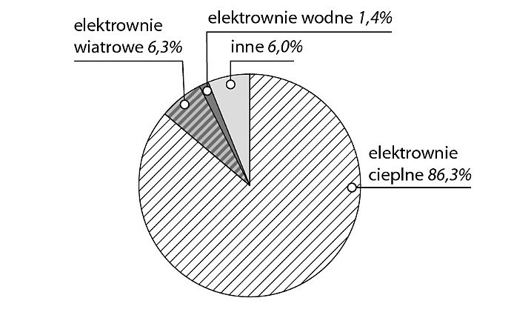
a) Podkreśl prawidłowe dokończenie zdania.
Zdecydowana większość energii elektrycznej produkowanej w Polsce pochodzi z elektrowni
A. wiatrowych. B. cieplnych. C. wodnych.
b) Podaj dwa przykłady elektrowni, które na powyższym wykresie zostały podpisane jako inne.
__________________________________________________________________________________

